2025年陕西省初中学业水平考试物理试卷
注意事项：
1.本试卷分为第一部分（选择题）和第二部分（非选择题）。全卷共8页，总分80分。考试时间80分钟。
2.领到试卷和答题卡后，请用0.5毫米黑色墨水签字笔，分别在试卷和答题卡上填写姓名和准考证号，同时用2B铅笔在答题卡上填涂对应的试卷类型信息点（A或B）。
3.请在答题卡上各题的指定区域内作答，否则作答无效。
4.答作图题时，先用铅笔作图，再用规定的签字笔描黑。
5.考试结束，本试卷和答题卡一并交回。
第一部分（选择题 共20分）
一、选择题（共10小题，每小题2分，计20分。每小题只有一个选项是符合题意的）
1. 如图，是小明手握茶杯的照片。根据图中信息估测，该茶杯的高度约为（ ）
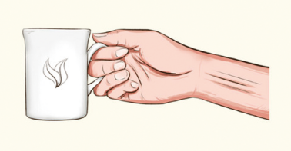
A. 10mm B. 10cm C. 10dm D. 10m
2. 古人发现，随着太阳的移动，物体的影子也会发生相应的变化。我国古代的计时仪器圭表就是根据此现象发明的。如图，是圭表计时的原理图。圭表计时用到了（ ）
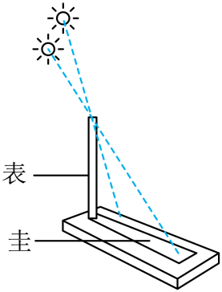
A. 光的反射 B. 光的折射 C. 光的直线传播 D. 光的色散
3. 如图，是“祖脉秦岭，诗意长安”主题文化活动的场景。活动中颂诗、乐器演奏、歌曲演唱等多种文艺创演，彰显了陕西文化特色。下列分析正确的是（ ）
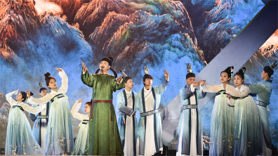
A. 现场观众听到的声音，是通过空气传入的
B. 朗诵者的声带振动时，振幅越大，音调越高
C. 演唱者发出的声音在传播过程中，速度不断减小
D. 不同乐器发出的声音，音色相同
4. 在传统陶瓷表面涂覆一层聚合物，可制成一种新型陶瓷材料。用该材料制成防热瓦，安装在航天器的外表面，可以保护航天器安全穿越大气层。分析该新型陶瓷材料应具备的特点，不正确的是（ ）
A. 耐高温 B. 导热性好 C. 强度大 D. 耐磨损
5. 如图，是我国为满足森林灭火和水上救援等迫切需求而研制的大型水陆两栖飞机“鲲龙”AG600。工作时，它可在20秒内吸水12吨，并在4秒内倾泻完毕，能实现水源与火场之间多次往返。下列关于“鲲龙”的说法正确的是（ ）
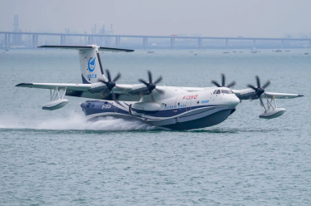
A. 停在水面上不工作时，处于平衡状态
B. 停在水面上吸水过程中，下表面受到水压强不变
C. 在空中水平匀速飞行时，机翼上方空气流速大，压强大
D. 降落过程中，重力势能不变
6. 我国是世界上使用与发展机械最早的国家之一，为人类文明和社会进步作出了重要贡献。如图，是汉代画像石中的滑轮图，描绘了古人使用滑轮汲水操作的场景。关于图中的滑轮说法正确的是（ ）
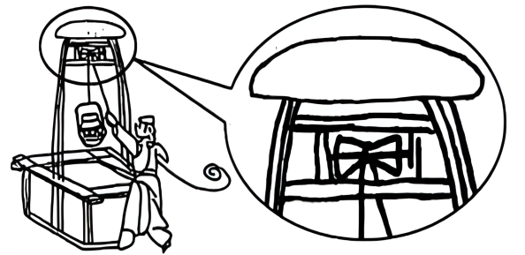
A. 该滑轮是动滑轮 B. 该滑轮可以改变施力的方向
C. 使用该滑轮可以省功 D. 提升重力不同的物体时，机械效率不变
7. 关于家庭电路和安全用电，下列说法不正确的是（ ）
A. 用电器的开关要与火线连接 B. 家用电器的金属外壳需要接地
C. 手机充电结束后，及时拔下充电器 D. 绝缘皮破损的电线仍能安全使用
8. 为了增强学生体质，促进身心健康发展，学校开展了形式多样的体育运动。对下列各项运动中所涉及的物理知识分析正确的是（ ）
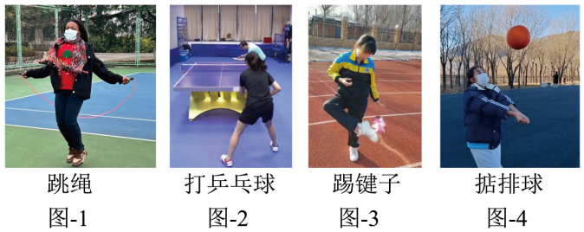
A. 如图-1，脚蹬地的同时，地也对脚施加了力的作用
B. 如图-2，乒乓球弹回过程中，运动状态保持不变
C. 如图-3，毽子上升过程中，不受重力作用
D. 如图-4，排球下降过程中，惯性越来越大
9. 小明对一个电学暗箱进行了实验探究。如图所示，A、B是小灯泡L₁的接线柱，C、D是小灯泡L₂的接线柱，E、F是小灯泡L₃的接线柱。实验操作及对应的现象如下表所示。下列分析正确的是（ ）
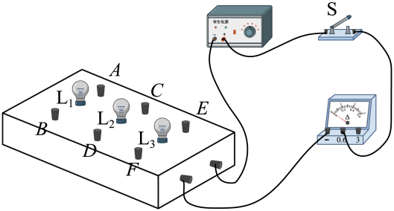
实验操作 | 实验现象
闭合开关S | 三个小灯泡均发光
观察亮度 | L₁最亮
取下其中任意一个小灯泡 | 剩余两个小灯泡仍能发光

A. 暗箱中的三个小灯泡串联
B. 暗箱中的三个小灯泡规格相同
C. 取下其中任意一个小灯泡，电流表示数变小
D. 若用电压表分别测量三个小灯泡两端的电压，L₁两端电压最大
10. 研学活动中，小明捡到一块石头。他用电子秤和玻璃杯测量其密度，测量过程如图所示。下列判断不正确的是（不计绳子的质量和体积，水的密度为1g/cm³，g取10N/kg）（ ）
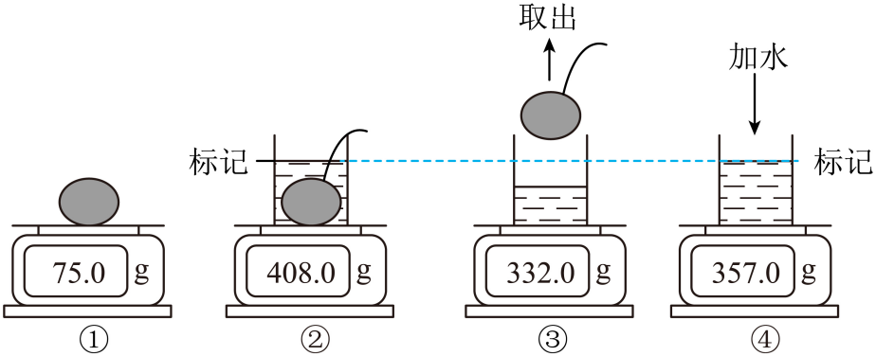
A. 根据本次实验数据，可得出石头密度最准确的测量值为3.125g/cm³
B. 从水中取出石头时，带出了1g的水
C. 从水中取出石头时，带出的水不会影响密度的测量值
D. 石头沉在水底时，杯底对石头的支持力为0.24 N
第二部分（非选择题 共60分）
二、填空与作图题（共6小题，计18分）
11. 小明每天坚持跑步，若他在周长为400米的跑道上跑了3圈，用时10分钟。则本次跑步的平均速度为___________m/s，他在跑步过程中相对操场旁边的大树是___________（选填“运动”或“静止”）的。
12. 如图，是搭载热成像仪和实时图像传输器的防火巡查无人机。其搭载的热成像仪通过物体辐射的___________（选填“红外线”或“紫外线”）检测林场温度并形成图像，图像传输器利用___________（选填“超声波”或“电磁波”）将这些图像传输给操作终端。
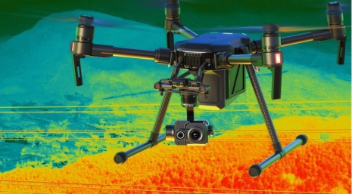
13. 干冰是固态的二氧化碳，在常温下可以直接变成气态的二氧化碳，这种物态变化叫作___________。如图，将干冰放在试管中，试管周围会出现大量的“白气”，这是因为干冰直接变成气态二氧化碳的过程中，从空气中___________（选填“吸收”或“放出”）大量的热，导致周围空气的温度降低，从而使空气中的水蒸气遇冷___________（填物态变化的名称）形成小水滴，这些小水滴浮在空气中，形成了我们看到的“白气”。
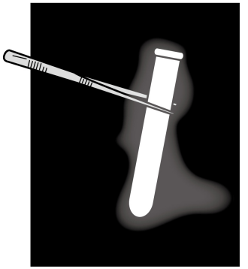
14. “笔、墨、纸、砚”合称文房四宝。大诗人李白是这样写砚台的：“一方在手转乾坤，清风紫毫酒一樽”。如图，在研磨的过程中，手用力下压墨条，是通过增大___________来增大摩擦力的。当墨条向左运动时，受到向___________的摩擦力。空气中弥漫着墨香味，这是扩散现象，其本质原因是分子在永不停息地做___________。
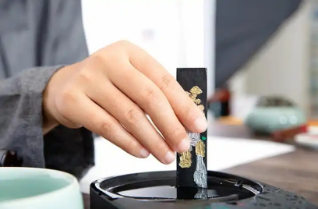
15. 如图-1，是室内自动换气系统的电路图。控制电路的电源电压为3V，R₀为电阻箱，R_{K}的阻值与烟雾浓度K的关系如图-2所示。当电磁铁线圈中的电流I≥0.03A时，衔铁被吸下，电风扇转动，开始排气。
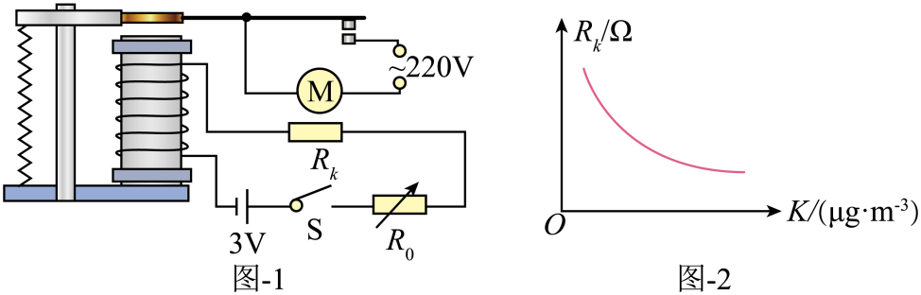
（1）电磁铁工作时，利用了通电导体周围存在___________，其上端___________极。
（2）当烟雾浓度升高时，控制电路中线圈的电流___________（选填“变大”“变小”或“不变”）。
（3）控制电路的电源电压低于3V时，若保持空气质量的标准不变，R₀的阻值应___________（选填“增大”“减小”或“不变”）。
16. 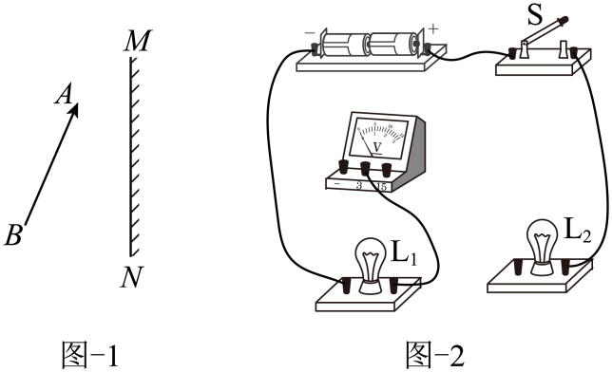
（1）如图-1，请根据平面镜成像特点，画出物体AB在平面镜中所成的像A'B′。
（2）如图-2，请用笔画线代替导线按要求完成电路连接。要求：小灯泡L₁与L₂串联，电压表测量小灯泡L₁两端的电压。
三、实验与探究题（共4小题，计22分）
17. 请完成下列填空。
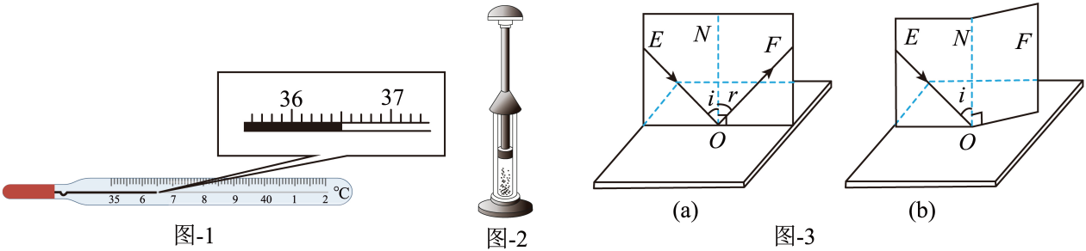
（1）如图-1，体温计的示数为___________℃。
（2）如图-2，在空气压缩引火仪的玻璃筒底部放一团干燥的棉花，用力将活塞迅速下压，观察到棉花燃烧，此现象表明___________（选填“做功”或“热传递”）可以改变物体的内能。
（3）如图-3（a），在“探究光的反射定律”的实验中，将一块平面镜放在水平桌面上，再把一张纸板立在平面镜上，使纸板上的ON线与平面镜___________。如图-3（b），将纸板NOF沿ON线向前或向后翻折，可以探究反射光线、入射光线和法线是否在同一___________。
18. 小明在探究杠杆的平衡条件时，用到了铁架台、带有均匀刻度的轻质杠杆、细线、弹簧测力计、钩码若干（每个钩码重0.5N）等实验器材。
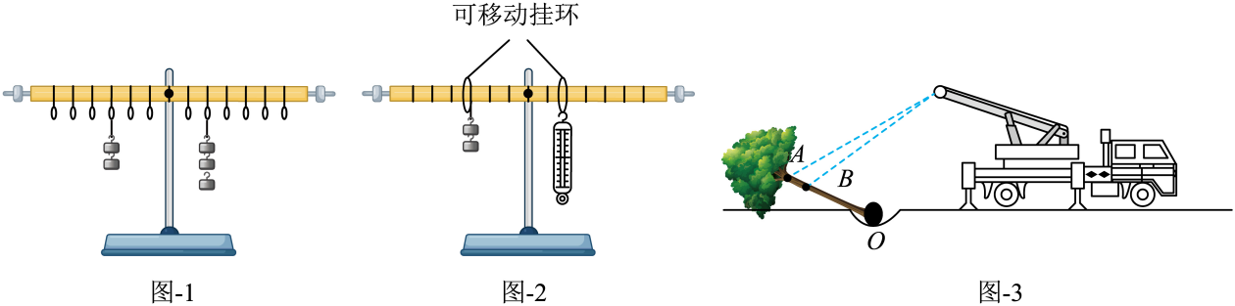
（1）实验操作中，为了便于测量，常把杠杆调至水平位置平衡。若调节时发现杠杆的右端下落，此时应将平衡螺母向___________（选填“左”或“右”）调节。
（2）如图-1，杠杆在水平位置平衡后，小明在杠杆左右两侧分别挂上不同数量的钩码，改变钩码所挂位置，使杠杆重新在水平位置平衡，多次实验并记录数据，如下表所示。
实验次数 | 动力F₁/N | 动力臂l₁/cm | 阻力F₂/N | 阻力臂l₂/cm
1 | 1.0 | 15 | 1.5 | 10
2 | 1.5 | 10 | 1.5 | 10
3 | 2.0 | 5 | 0.5 | 20
…
分析实验数据可以得出，杠杆的平衡条件是___________。
（3）小明进一步改进了实验方案，增加了弹簧测力计，并将固定挂钩改为可移动的挂环，如图-2所示。这样做的优点是___________。
（4）如图-3，园林工人操作车载起重机拉起一棵大树，绳端作用在___________（选填“A”或“B”）处更省力。
19. 在测量小灯泡电阻的实验中，小明设计了如图-1所示的电路。已知小灯泡的额定电压为2.5V，电源电压为3V，滑动变阻器的规格为“20Ω 1A”。
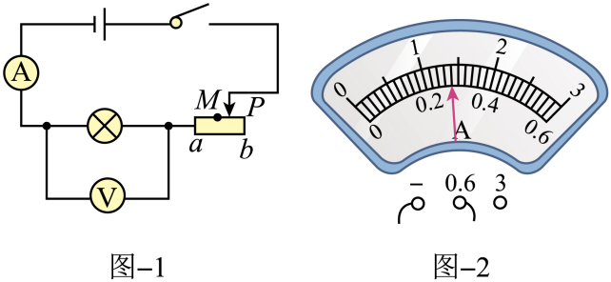
数据序号 | 1 | 2 | 3 | 4 | 5
电压U/V | 0.5 | 1.0 | 1.5 | 2.0 | 2.5
电流I/A | 014 | 0.18 | 0.22 | 0.24
电阻R/Ω | 3.6 | 5.6 | 6.8 | 8.3

（1）该实验的原理是___________。
（2）连接电路时，开关应处于_________状态，且将滑动变阻器的滑片P移至图-1中所示的___________（选填“a”或“b”）端，电压表应选择___________（选填“0～3V”或“0～15V”）的量程。
（3）正确连接电路，闭合开关，移动滑片P的过程中，小灯泡不发光，电流表、电压表均无示数；直至移动滑片P到图-1中M点时，小灯泡突然发光，电流表、电压表均有明显示数，小明立即断开开关，查找原因。出现以上现象的原因可能是___________（填选项字母）。
A. 滑动变阻器短路
B. 滑动变阻器M点右侧附近有断路
C. 滑动变阻器M点左侧附近有断路
（4）排除故障后，改变滑片P的位置，记录电压表的示数U和电流表的示数I，并计算出对应的阻值。当电压表示数为2.5V时，电流表示数如图-2所示，其读数为___________A。
（5）请结合表中信息分析，能否用该实验的器材探究电流与电压的关系，并说明理由___________。
20. 小明发现，向水中加入食盐能使沉入水底的鸡蛋上浮至漂浮，加入的食盐越多，鸡蛋排开盐水的体积就越小。于是提出问题：能否利用漂浮的物体排开液体的体积与液体密度之间的关系制成密度计？小明用大烧杯、金属丝、刻度尺、食盐、水、密度已知的不同液体、直杆（轻质均匀的圆柱体）等器材进行实验探究；（水的密度为1 g/cm³）
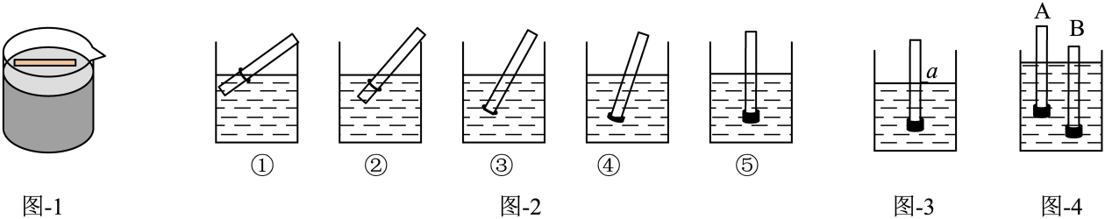
（1）如图-1，小明将直杆放入水中，直杆倾倒后漂浮在水面上，此时直杆受到的浮力___________重力；
（2）为了让直杆能立在水中，小明将金属丝缠绕在直杆的不同位置，分别放入水中，直杆在水中所处的状态如图-2所示。分析①、②、③可知：要使直杆竖直漂浮在水中，应在直杆的___________位置缠绕金属丝；分析③、④、⑤三幅图可知：当金属丝缠绕的位置一定时，适当___________ （选填“增加”或“减少”）金属丝的缠绕量，直杆更容易竖直漂浮在水中；
（3）直杆竖直漂浮在密度不同的液体中时，浸在液体中的深度也不同。因此，将直杆上液面所对应的位置，标注为该液体的密度。则在图-3中的a点标注的密度值为___________ g/cm³；
（4）将直杆放入密度已知不同液体中，当直杆在液体中稳定竖直漂浮时，在直杆上液面所在的位置做标记，并测量出直杆浸入液面以下部分的长度H；将数据记录在下表中，并将对应的密度值标注在直杆上，制成密度计；
液体密度ρ/（g·cm⁻³） | 0.8 | 0.9 | 1.0 | 1.1 | 1.2
浸入液面以下部分的长度H/cm | 15.95 | 14.22 | 12.80 | 11.64 | 10.67
分析表中数据可知：此密度计所标刻度的位置越靠上，对应液体的密度值越___________ （选填“大”或“小”），刻度线分布越___________ （选填“疏”或“密”）；
（5）如图-4，是A、B两支密度计在水中漂浮时的情景，若要测量密度稍小于水的另一种液体的密度，选___________（选填“A”或“B”）密度计测量更准确。（A、B放入另一种液体中，均不会沉入底部）
四、综合题（共3小题，计20分）
21. 如图所示，质量为1.8kg的书本，静止放置在水平桌面上，与桌面的接触面积为0.06m²。（g取10 N/kg）
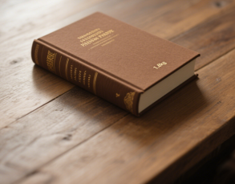
（1）书本的重力是多少；
（2）静止在水平桌面上的书本对桌面的压强是多少？
22. 劳动实践小组为温室育苗基地制作了一个保温箱，其电路如图-1所示。
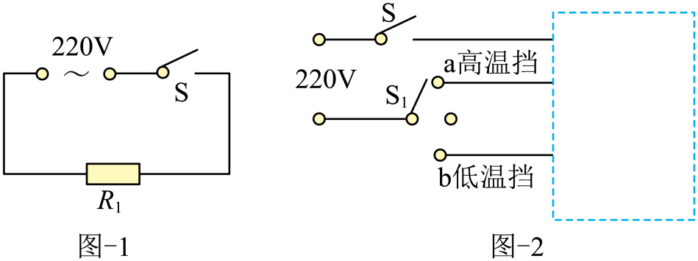
（1）电热丝R₁的阻值为220Ω，则电路中的电流是多少？
（2）已知保温箱内空气的质量为11 kg，图-1所示电路工作300s产生的热量，可使保温箱内空气的温度升高多少？[不计热损失，空气的比热容为1.0×10³J/（kg·℃）]
（3）现增加一个阻值为44Ω的电热丝R₂，根据实际需求，利用电热丝R₁与R₂，为保温箱设计两个挡位，高温挡的电功率为1100W，低温挡的电功率为220W。请根据需求，在图-2的虚线框内将电路连接完整。
23. 火电站利用煤炭燃烧时产生的热量，通过汽轮机带动发电机发电，若火电站的煤电转化效率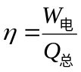 （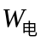为火电站发出的电能，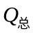为消耗的煤炭完全燃烧时所放出的热量），则煤炭燃烧越充分，煤电转化效率越高。有关研究表明，基于“富氧燃烧”技术的“碳—氢—风—电”能源耦合模型，可有效地提高新能源与传统能源的综合利用。如图所示，风电站给电网供电后，将富余的电能输送给制氢厂，通过电解水装置制造的氢气，经加氢站到达用户端；将电解水制氢时产生的氧气输送给火电站，使煤炭实现“富氧燃烧”，提高火电站的煤电转化效率。
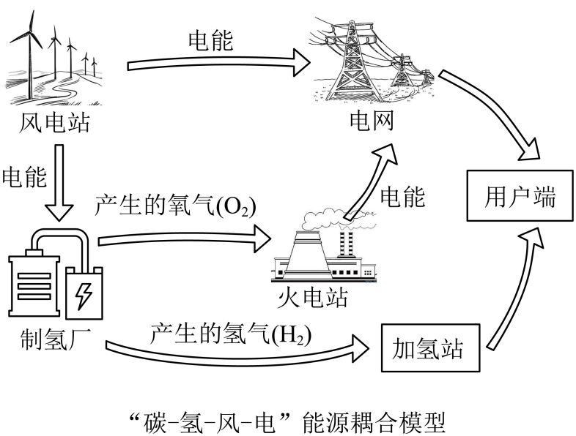
（1）某风电站总装机功率为10⁵kW，平均每天工作时长以10h计。若风电站以总装机功率工作时，1天所发出的电能中，有8.2×10⁵kW·h的电能供给电网，富余的电能全部用于电解水制氢（每产生1m³氢气消耗3.6kW·h的电能），产生的氢气完全燃烧时，释放的热量为多少？（氢气的热值为1.28×10⁷J/m³）
（2）假设火电站通过“富氧燃烧”技术，使煤炭完全燃烧，可实现每消耗0.31kg的标准煤，发出1kW·h的电能，则“富氧燃烧”条件下，煤电转化效率是多少？
（3）若采用“富氧燃烧”技术后，煤电转化效率相比技术革新之前提高了4%，则同样发出1kW·h的电能，相比应用“富氧燃烧”技术前，能节约多少千克标准煤。（标准煤的热值为2.9×10⁷J/kg）

